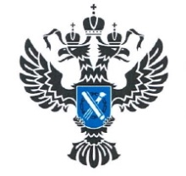 | УПРАВЛЕНИЕ РОСРЕЕСТРА  ПО ИРКУТСКОЙ ОБЛАСТИ | 31 мая 2024 года

Экзамен для арбитражных управляющих состоится 18 июня 2024 года

Управление Росреестра по Иркутской области информирует, что в соответствии с Правилами проведения и сдачи теоретического экзамена по единой программе подготовки арбитражных управляющих, 18 июня 2024 года состоится теоретический экзамен по единой программе подготовки арбитражных управляющих для лиц, прошедших обучение в Восточно-Сибирском филиале федерального государственного бюджетного образовательного учреждения высшего образования «Российский государственный университет правосудия».
По результатам теоретического экзамена, лицам, успешно его сдавшим, будут выданы Свидетельства о сдаче теоретического экзамена по единой программе подготовки арбитражных управляющих.

Пресс-служба Управления Росреестра по Иркутской области

